
(Ez az Ön oldala! Amennyiben ide rögzíti információit, majd kinyomtatja egy kétoldalas nyomtatóval, úgy azonnal egy 4 oldalas "újságocskát" kap, mely tartalmazza a Szimfónia Nyugdíjas Egyesület híreit, valamint az ön közérdekű tájékoztatóját. És már terjesztheti is nyugdíjas körökben.)

ÖSSZHANG

A Szimfónia Nyugdíjas Egyesület hírlevele 2017. április 5/4

3680 Encs, Váci Mihály út 36. Iroda: 1112 Budapest, Puskapor u. 2/a
www.egyutthangzas.hu; e-mail: info@egyutthangzas.hu
Pacsai János elnök Dósa György irodavezető
Tel.: 30/953-6067 Tel.: 30/846-4967
e-mail: pacsai.janos@egyutthangzas.hu e-mail: dosa.gyorgy@egyutthangzas.hu

"Lépésről-lépésre" projektünk támogatója:
az EMBERI ERŐFORRÁSOK MINISZTÉRIUMA

Ferenc pápa húsvéti üzenete
2017. április 16.

A feltámadt Úr
jó pásztorként keres mindnyájunkat

Kedves testvéreim! Boldog húsvétot!
Ma az Egyház az egész világon megismétli az első tanítványok ámulattal telt híradását: „Jézus feltámadt!” – „Valóban feltámadt, ahogyan előre megmondta!”
A húsvét ősi ünnepe, a zsidó nép szolgaságból való szabadulásának emlékezete, itt éri el beteljesedését: feltámadásával Jézus Krisztus megszabadított minket a bűn és a halál szolgaságából, és megnyitotta előttünk az örök életre vezető utat.
Amikor engedjük, hogy a bűn uralkodjon felettünk, mindannyian elvétjük a helyes utat, és elveszett bárányként tévelyegünk. De Isten, a mi pásztorunk, eljött, hogy megkeressen minket: annak érdekében, hogy megmentsen minket, aláereszkedett egészen a kereszt megaláztatásáig. Ma pedig ezt hirdethetjük: „Feltámadt a jó pásztor, aki életét adta juhaiért, meghalt az ő nyájáért, alleluja!” (Római misekönyv, húsvét IV. vasárnapja, áldozási ének).
Az idők folyamán a feltámadt pásztor soha nem fárad bele, hogy keressen minket, a világ pusztaságaiban elveszett testvéreit. Kínszenvedésének jeleivel – irgalmas szeretetének sebeivel – az ő útjára, az élet útjára vonz minket. Ő ma is a vállára veszi megannyi testvérünket, akik mindenféle rossztól szenvednek.
A feltámadt pásztor keresi azt, aki eltévedt a magány és az elutasítottság útvesztőiben; segítségükre siet azon testvérek révén, akik tudnak tisztelettel és gyengéden közeledni hozzájuk, s meghallatják velük az ő hangját, ezt a soha el nem felejthető hangot, amely az Istennel való barátságra hívja őket.
Vállára veszi mindazokat, akik ősi és új keletű rabságok áldozatai: az embertelen munkáé, a csempészeté, a kizsákmányolásé, a hátrányos megkülönböztetésé, a súlyos függőségeké. Vállára veszi mindazokat a gyermekeket és fiatalokat, akiket megfosztanak gondtalan gyermek- és ifjúkoruktól, hogy kizsákmányolják őket; és mindazokat, akiknek szívét a saját otthonukban elkövetett erőszak sebesítette meg.
A feltámadt pásztor útitársul szegődik mindazok mellé, akik arra kényszerülnek, hogy elhagyják szülőföldjüket a fegyveres konfliktusok, a terrortámadások, az éhínségek, az elnyomó rezsimek miatt. Ő segíti ezeket az elvándorlásra kényszerült embereket, hogy mindenhol találjanak olyan testvérekre, akik megosztják velük kenyerüket és a közös út reményét.
A népek bonyolult és olykor drámai viszonyai közepette a feltámadt Úr vezesse mindazok lépteit, akik az igazságosságot és a békét keresik, és adjon a nemzetek vezetőinek bátorságot, hogy elkerüljék a konfliktusok kiterjesztését és megállítsák a fegyverkereskedelmet.

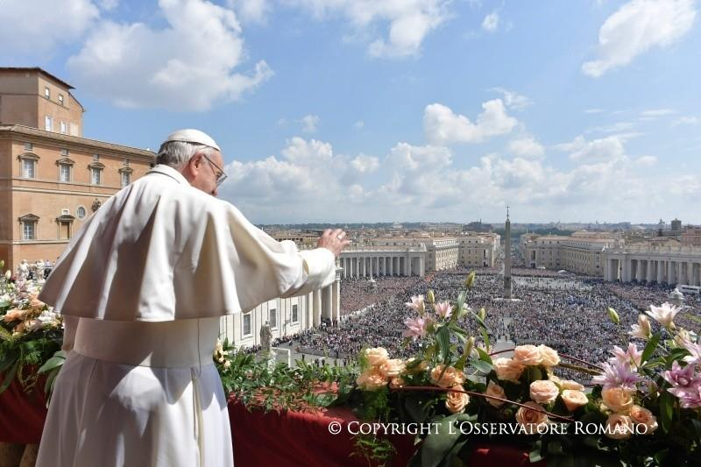
Korunkban különösen is támogassa mindazok erőfeszítéseit, akik tevékenyen fáradoznak azon, hogy enyhülést és támaszt nyújtsanak Szíria civil lakosságának, a szeretett és halára gyötört Szíriának, mely olyan háború áldozata, amely nem szűnik rettegést kiváltani és halált osztani. Tegnap történt a legutóbbi gyalázatos támadás az éppen menekülők ellen, melynek következtében sokan meghaltak és megsebesültek. Adjon az Úr békét az egész Közel-Keletnek, kezdve a Szentföldtől, ugyanígy Irakban és Jemenben is.
A jó pásztor legyen közel Dél-Szudán, Szudán, Szomália és a Kongói Demokratikus Köztársaság népeihez, amelyek állandósult konfliktusoktól szenvednek. A harcokat a rettenetes éhínség súlyosbítja, amely Afrika egyes térségeit sújtja.
A feltámadt Jézus támogassa mindazok erőfeszítéseit, akik – különösen Latin-Amerikában – a társadalmi közjó biztosításán fáradoznak. Az ottani társadalmakat olykor politikai és szociális feszültségek jellemzik, melyek egyes esetekben erőszakba torkollnak. Kívánom, hogy legyenek képesek a párbeszéd hídjait építeni, kitartva a korrupció csapása elleni harcban, valamint a nézeteltérések békés és hatékony megoldásának keresésében, hogy így fejlődjenek és megszilárduljanak a demokratikus intézmények, a jogállamiság teljes tiszteletben tartása mellett.
A jó pásztor segítse Ukrajnát, amelyet még mindig véres konfliktus sújt, hogy újra megtalálja az egyetértést, és támogassa azokat a kezdeményezéseket, amelyek a konfliktus következményeitől szenvedők drámáinak enyhítésére irányulnak.
A feltámadt Úr, aki szüntelenül árasztja áldását az európai földrészre, adjon reményt mindazoknak, akiket válság sújt és nehézségeken mennek keresztül, különösen a nagymértékű munkanélküliség miatt, mely főleg a fiatalok körében tapasztalható.
Kedves testvéreim, idén minden felekezet keresztényei egy időpontban ünnepeljük a húsvétot. Ily módon egy hangon zúgjon fel a föld minden részéről a legszebb híradás: „Az Úr valóban feltámadt, ahogyan előre megmondta!” Ő, aki legyőzte a bűn és a halál sötétségét, adjon békét napjainkban!

Boldog húsvétot!
Fordította: Tőzsér Endre
Forrás: Vatikáni Sajtóközpont
Magyar Kurír

